**PROVA SUBSTITUTIVA**

**CÁLCULO NUMÉRICO**

**PROFESSOR: Gustavo Correa Mirapalheta data: 21.06.2011**

# *Nota (0,0 a 10,0):* ***Concordo com a nota apresentada.***

# 

# ***Assinatura do aluno e data***

***Instruções gerais:***

* ***Material utilizado: Sem Consulta***
* ***Os campos Nome, Número, Turma e Assinatura são de preenchimento obrigatório com o uso de caneta, sendo o restante da prova poderá ser feito a lápis;***
* ***Tempo de permanência mínimo na sala de aula é de 30 minutos.***
* ***Não é permitido nenhum tipo de consulta (escrita, verbal, CELULAR, etc.), nem a saída da sala durante a realização da mesma.***
* ***Dúvidas para os enunciados das questões deverão ser assumidas como parte de interpretação da prova e também, como parte da avaliação geral; posteriormente, serão discutidas em sala de aula;***
* ***Valor da Prova :10.0 ( Dez ) Pontos***
* ***Boa Prova!!***

**Nome:**

**Número:**

**Turma:**

**Assinatura do aluno:**

**1ª Questão) (2,5 ptos)** Um fabricante de microchips terá nos próximos três meses as vendas, o custo e o tempo disponível conforme descrito na tabela abaixo :



Não existem chips em estoque no início do primeiro mês e não devem restar nenhum chip em estoque ao final do terceiro mês. Sabendo que demora 1,5 horas para produzir um chip e custa $5 para armazenar um chip de um mês para o outro, determine o cronograma de produção que atenda as necessidades de vendas, sem ultrapassar os limites mensais de tempo de produção, com um custo mínimo

**2ª Questão) (2,5 ptos)** Considere o sinal abaixo, o qual no intervalo t [ -1 ; 1 ] é representado pela função f(t) = - t.

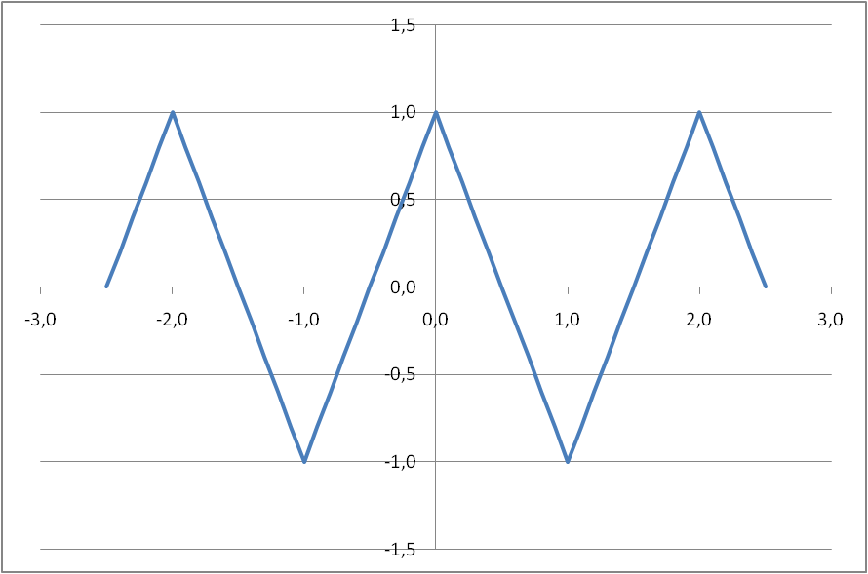

Com base nos dados acima, pede-se :

1. Calcule os coeficiente a1 , a2 , a3 , a4 , a5 da série de Fourier que representa o sinal acima.
2. Qual o valor dos coeficientes a0 e bk da série acima? Justifique sua resposta em termos de simetrias do sinal.
3. Apresente o gráfico da representação em série para t [ -3 ; 3 ]

**3ª Questão) (2,5 ptos)** Resolva a equação diferencial parcial :



Para as seguintes condições : *c=0,5*, e *u(x,t)* igual a :



Considere ht=hx=0,05 e resolva a equação entre x = [0 a 1], t = [0 a 1]

Fórmulas : r = c.ht/hx e



C

**4ª Questão) (2,5 ptos)** A equação de um pêndulo oscilante é dada por :

$$\frac{d^{2}θ}{dt^{2}}+\frac{g}{l}\sin\left(θ\right)=0$$

Sabendo-se que :

L = 1m ; g = 9,8m/s2 ; (0)=10o e ’(0)=0 rad/s pede-se :

1. Calcular o deslocamento angular  para t de 0 a 1s, com h=0,01, através do método de Runge-Kutta de 4ª ordem

1. Para qual valor de t a diferença % entre o método de Runge-Kutta de 4ª ordem ultrapassa e a solução analítica ultrapassa 10%? ( Tome com base a solução analítica ).

A solução analítica é :

$θ= θ_{0}.cos\left[t\sqrt{\frac{g}{l}}\right]$

Fórmulas :

Método de Euler : f(t+h) = f(t) + h.f’(t)

Método de Runge Kutta : f’(x) = f(x,y)

K1 = f(x,y)

K2 = f(x+0,5*h*k1,y+0,5*h*k1)

K3 = f(x+0,5*h*k2,y+0,5*h*k2)

K4 = f(x+h*k3, y+h*k3)

f(x+h) = f(x) + h/6*(k1+2*k2+2*k3+k4)

Regressão Linear : Via Solver :

Função de Regressão => ycalculado = β0+β1.x

Min Σ(Erroi2) onde Erroi2 = ( yi_observado – yi_calculado )2

Variáveis = β0,β1

Via Matriz de Regressão :

β = (Xt.X)-1.(Xt.Y)

Onde :

β = vetor coluna dos coeficientes β0,β1 da regressão

Y = vetor coluna dos valores observados da variável dependente

X = matriz dos valores das variáveis independentes. A primeira coluna desta matriz é formada somente por números 1